
Moderationspfad
Haus 8 - FM - Modul 8.1 (Langfassung)
Guter (Mathematik)-Unterricht – Wie werden gute Aufgaben lernwirksam?
Grundpositionen und Konsequenzen – Qualitätsmerkmale – Konkretisierungen – Analyse von Videosequenzen

Von der Präsentation zu Modul 8.1 liegen zwei Fassungen vor (vgl. auch Info-Papier: Möglichkeiten zum Umgang mit dem PIK-Video):
- Die nachstehend beschriebene Langfassung setzt nach einem Informations-Input (Kap. 1 – 6) den Schwerpunkt auf die Planung, Durchführung und Reflexion des eigenen Unterrichts der TN. Optional kann sich zudem das Kapitel 4 der Kurzfassung anschließen.
Dauer: 2-tägig mit Unterbrechung nach der gemeinsamen Planung zur Durchführung mit ggf. gegenseitiger Hospitation (Tag 1 ca. 4 Zeitstunden, Tag 2 ca. 2 Zeitstunden); falls das Kapitel 4 der Kurzfassung angeschlossen wird, empfiehlt es sich, einen dritten Termin zu vereinbaren (Tag 3 ca. 2 Zeitstunden).
- Die Kurzfassung setzt nach einem kurzen Informations-Input (Kap. 1 – 3) den Schwerpunkt auf die Auseinandersetzung mit einem Video (Kap. 4), das eine Unterrichtsstunde zum Thema ‚Wie treffen wir die 1000?’ dokumentiert.
Dauer: ca. 3 Zeitstunden
Nachstehend finden Sie einen Überblick über sämtliche Fortbildungsmaterialien der Langfassung dieses Moduls.
Material Moderator (M) | Material Teilnehmer (TN)
• Flipchart-Papier, Eddings  • Beamer, Laptop, Lautsprecher  • Info-Papier: Übersicht über die Materialien in Haus 8  • Präsentation 1 (Langfassung)  • Sachinformationen: Produktives Üben der schriftlichen Addition mit Ziffernkarten  • Basisinformationen: Wodurch zeichnet sich guter Mathematikunterricht aus?  • Beobachtungsbogen für Mathematik-Unterricht (kurz, ausgefüllt für das PIK-Video)  • Beobachtungsbogen für Mathematik-Unterricht (lang)  • Plakat: Merkmale guten Mathematikunterrichts (Kriterien bezogen auf fachliches Lernen); ggf. im großformatigen Ausdruck  • Infopapier: Fünf Videos – Inhalte und Ziele  • PIK-Dokumentations-Video „’Wie treffen wir die 1000?’ – Ein Beitrag zur Diskussion über Merkmale guten Mathematikunterrichts“ (ca. 35 Minuten)  • Info-Papier: Möglichkeiten zum Umgang mit dem PIK-Video  • Kurzclip AS-Dokumentations-Video „’Wie treffen wir die 1000?’ – Eine Dokumentation gemeinsamer Unterrichtsplanung, -durchführung und -reflexion im Team“ (knapp 4-minütiger Zusammenschnitt)  • Infopapier: Informationen zum Aufbau des AS-Dokumentations-Videos  * Rückmeldebogen | Scheren  • Handout: Guter Mathematikunterricht_lang  • AB 1: Plakat - Merkmale guten Mathematikunterrichts  • AB 2: Wie treffen wir die 1000? Auseinandersetzung mit einer „ergiebigen“ Aufgabe  * Rollenkarten zu Mathe-Konferenzen  • AB 3a: Analyse von Schülerlösungen (große Summen finden)  * AB 3b: Analyse von Schülerlösungen (kleine Summen finden)  • AB 4a: Planungs- und Beobachtungsbogen  * AB 4b: Mögliche Protokollbögen (1- 4) zur kollegialen Unterrichtshospitation / Unterrichtsbeobachtung  * AB 4c: Merksätze zum Feedback  • AB 5a: Analyse von Schülerlösungen (Summe 1000 – Ricos Lösung)  • AB 5b: Analyse von Schülerlösungen (Summe 1000 – Lösungen von Mathe-Konferenz-Teams)  * AB 5c: Fotos aus der Lernumgebung
Falls eine Auseinandersetzung mit dem AS-Dokumentations-Video erfolgen soll:
• AS-Dokumentations-Video „’Wie treffen wir die 1000?’ – Eine Dokumentation gemeinsamer Unterrichtsplanung, -durchführung und -reflexion im Team“ (ca. 30 Minuten)  • Präsentation: Unterrichtsentwicklung in Professionellen Lerngemeinschaften (zu finden auf der AS-Site) | • Infopapier: Informationen zum Aufbau des AS-Dokumentations-Videos  * Protokollbogen „Gemeinsame Unterrichtsreflexion des Jahrgangsteams“

Im folgenden Abschnitt finden Sie Informationen zu dem in dieser Fortbildung benutzten Video zum Thema „Wie treffen wir die 1000?“:
Die unkommentierte Fassung des PIK-Dokumentations-Videos trägt den Titel „’Wie treffen wir die 1000?’ – Ein Beitrag zur Diskussion über Merkmale guten Mathematikunterrichts“. Diese ca. 35-minütige Fassung dokumentiert den Verlauf der Stunde.
Das folgende Informationspapier zeigt die unterschiedlichen Möglichkeiten auf. In der in diesem Moderationspfad beschriebenen Langfassung können in einer mehrtägigen Fortbildung beide Vorschläge nacheinander durchlaufen werden. Der unter Punkt 2 aufgeführte Vorschlag stellt die ca. 3-stündige Kurzfassung dar (siehe hierzu Präsentation 2 / Moderationspfad Kurzfassung in Haus 8, FM; M 8.1).
Weitere Informationen zu den unterschiedlichen Videos zum Modul 8.1 finden Sie in den folgenden Infopapieren:
Fünf Videos – Inhalte und Ziele
Möglichkeiten zum Umgang mit dem PIK-Video
Informationen zum Aufbau des AS-Dokumentations-Videos

Die folgende Grafik ist dem Info-Papier „Möglichkeiten zum Umgang mit dem PIK-Video“ entnommen.
Zeit | Kommentar | Material
Ca. 5’ | Phase 0: Transparenz über Ziele und Verlauf der Fortbildung  Intention: Orientierung  Mithilfe des Zitats (Folie 2) eröffnet M die Veranstaltung und gibt Transparenz über den geplanten Verlauf und die daraus resultierenden Zielsetzungen der Fortbildung (Folien 3 und 4 / nicht abgebildet).  Anmerkung: Der Inhalt der Folien kann auch auf einen Flipchartbogen übertragen werden, so dass der Verlauf den TN während der Fortbildung präsent bleibt. Alternativ kann das Handout ausgegeben werden. | Folie 2
Ca.  20’ – 30’ | Phase 1: Annäherung an die Thematik  Intention: Wahrnehmung und Bewertung unterschiedlichen Lehrerhandelns  mithilfe kurzer Videosequenzen  M erläutert, dass die Annäherung an das Thema der Fortbildung über zwei Videosequenzen erfolgen soll, in denen unterschiedliches Lehrerhandeln zu beobachten ist (i.d.R. reicht es, die Videosequenzen anzuspielen und nicht vollständig zu zeigen).  M bittet die TN, sich zunächst mit der Aufgabenstellung (Folie 5), die Unterrichtsgegenstand in den Videosequenzen sein wird, auseinander zu setzen. Dazu kann in Einzel- oder Partnerarbeit gearbeitet werden. Im Anschluss moderiert M einen kurzen Austausch über Lösungswege.  Lösung:  1. Bernd, 2. Peter und Uwe (zeitgleich), 3. Jens  Anschließend erläutert M die Arbeitsaufträge für die Beobachtung der beiden ausgewählten Videosequenzen (Folie 6).  Anmerkung: Die Videosequenzen findet man auf der KIRA-Website unter Material „Unterricht - offen und zielorientiert / Entdeckendes Lernen“ (http://www.kira.tu-dortmund.de/front_content.php?idcat=225&lang=8) sowie auf der DVD „Kinder rechnen anders. Materialien für die Grundschullehrer-Ausbildung (Bezug über das IEEM der TU Dortmund). Für diese Fortbildung werden die Sequenzen 1 und 4 vorgeschlagen.  Hinweise zu...  ...Sequenz 1 (ca. 10 Minuten): fragend-entwickelndes U-Gespräch, keine Einführung in den Kontext, L. lenkt den Lösungsprozess sehr stark; sein Hauptinteresse gilt der richtigen Lösung.  ...Sequenz 4 (ca. 5 Minuten): Einführung in den Kontext und Hinweise zur Aufgabe durch L; selbstständiges Lösen der Aufgabe in GA durch die Kinder; Präsentation moderiert durch den L.; Sch. werden durch Rückfragen, Impulse zum genauen Erklären aufgefordert.  M moderiert und strukturiert den Austausch unter Beachtung der Beobachtungsfragen; Überleitung zu... | Folie 5  Folie 6
Ca.  5- 15’ | ...  Phase 2: Grundpositionen des Lehrens und Lernens  Intention: Vergegenwärtigung zentraler Grundpositionen des Lehrens und Lernens  Hinter den beiden Beispielen aus den gesehenen Videosequenzen stehen zwei unterschiedliche Auffassungen vom Lehren und Lernen: Die erste Sichtweise geht davon aus, dass Lernen durch eine passive Aufnahme von Wissen vollzogen werden kann (-> passivistische Grundposition des Lernens). Die andere geht davon aus, dass Lernen ein subjektiver, aktiv-entdeckender und konstruktiver Prozess ist (-> aktivistische Grundposition des Lernens).  Lehrerinnen und Lehrer müssen sich über ihre eigene Sichtweise auf Lehren und Lernen bewusst werden (Folie 7).  Mithilfe der Folien 8 und 9 stellt M diese beiden Grundpositionen vor und konkretisiert die Aussagen durch die Gegenüberstellung (Folie 10) „Lernen durch Belehrung – Lernen durch Entdeckenlassen“ (Heinrich Winter 1991, vgl. auch: http://www.kira.tu-dortmund.de/front_content.php?idcat=225&lang=8 ).  Die TN können aufgefordert werden, unter folgenden Fragestellungen zu diskutieren und damit ihren eigenen Unterricht in den Blick zu nehmen:  In welcher Spalte bewegen wir uns (z.B. bei welchen Themen / in welchen Situationen) in unserem (Mathematik-)Unterricht? Wie gehen wir vor? | Folie 7  Folie 10
Ca.  7’ | Phase 3: Konstruktivistisches Lernverständnis  Intention: Erkennen der Bedeutung des konstruktivistischen Lernverständnisses für die Wissensbildung  Die Grundidee des entdeckenden Lernens ist im Konstruktivismus und seinen Einflüssen auf das Lernen verankert. Mithilfe von Folie 11 stellt M die Bedeutung des individuell konstruierten Wissens vor dem Hintergrund bereits bestehenden Wissens dar (Vernetzung von bekannten und neuem Wissen / Umstrukturierung des Wissens aufgrund kognitiver Konflikte).  Zwei Beispiele sollen zur Veranschaulichung dieses Prozesses heran gezogen werden:  Beispiel (Folie 14):  Das Beispiel stammt von einem Erstklässler, der im offenen Ganztag mit den anderen Kindern verschiedene Marmeladen hergestellt und für den Verkauf auf dem Schulfest beschriftet hat. „Chutney“: Das Wort ist dem Kind nicht bekannt. Es weiß aber, dass – wie in diesem Fall auf einem Schulbasar - Dinge verkauft werden und knüpft mit seiner Interpretation daran an: „Chutney“ wird zu „Chosted“ (kostet).  Die Integration neuen Wissens vollzieht der Lernende nicht nur mit sich selbst, sondern auch in der Kommunikation mit anderen.  Folie 15 hebt die Bedeutung der Kommunikation und des konstruktiven Austausches mit anderen Personen hervor. In diesem Zusammenhang stellt M eine Verbindung zu der Bedeutung von Sprache und Gesprächen im MU her.  Folie 15: | Folie 11  Folie 14
Ca.  5 - 10’ | Phase 4: Konsequenzen für den Mathematikunterricht  Intention: Die Bedeutung des „Entdeckenden Lernens“ im Sinne einer positiven Haltung zum Lernen im (Schul- und Berufs-)Leben nachvollziehen  sowie Bezüge zu einem kompetenzorientierten unterrichtlichen Vorgehen herstellen.  M erläutert, dass die zuvor genannten Grundpositionen des Lehrens und Lernens einen wichtigen Beitrag zum Erwerb von Kompetenzen für das Schul- und spätere Berufsleben - im Sinne einer positiven Haltung zum lebenslangen Lernen - leisten.  Eine Unterrichtsgestaltung im Sinne des konstruktivistischen Verständnisses von Lehren und Lernen setzt bestimmte Haltungen und Einstellungen bei Lehrerinnen und Lehrern voraus: ein positives Menschenbild, das Gewähren von Freiräumen, Zutrauen in die Lern- und Leistungsbereitschaft, eigene Entdeckerhaltung bezogen auf Inhalte des MU und die Entdeckungsprozesse der Kinder.  Daran anknüpfend erläutert M die Aufgaben der Unterrichtenden wie sie im Lehrplan (2008) aufgeführt werden (Folie 16).  Dewey (1902) hebt in diesem Zusammenhang die Kind- und Fachorientierung als besondere Aufgabe hervor (Folie 17).  Mithilfe der Folien 18 und 19 stellt M den Bezug zur Entwicklung der prozess- und inhaltsbezogenen Kompetenzen her und hebt den Stellenwert des aktiven, selbstgesteuerten und konstruktiven Lernens im kompetenzorientierten Unterricht hervor.  M stellt wichtige überfachliche Lehrerkompetenzen vor (Folie 20) und weist darauf hin, dass diese innerhalb dieses Fortbildungsmoduls nicht weiter thematisiert werden, sondern dass der Fokus auf das fachliche Lernen gelegt wird.  Im weiteren Verlauf wird deshalb die Gestaltung des Unterrichts in den Blick genommen und der Frage nachgegangen, durch welche Merkmale ein Unterricht gekennzeichnet ist, in dem „Schülerinnen und Schüler das Mathematiklernen durchgängig als konstruktiven, entdeckenden Prozess erfahren“ (Lehrplan 2008, S.55; Folie 21).  Folie 21: | Folie 16  Folie 17  Folie 20
Ca.  40’ | Phase 5: Merkmale guten Mathematikunterrichts  Intention: Kennen lernen des PIK-Merkmalskatalogs zu gutem Mathematikunterricht und Auseinandersetzung mit diesem unter Bezugnahme zu eigenen Vorstellungen  M fordert die TN zunächst auf, eigene Einstellungen und Sichtweisen zu Merkmalen guten Mathematikunterrichts zu nennen / aufzuschreiben.  Dies kann über die auf Folie 22 beschriebene Methode „Placemat“ erfolgen (Flipchartbögen, Eddings).  Im Anschluss werden die in der Mitte des Schreibgitters gesammelten Merkmale ausgeschnitten (Scheren), ausgehängt und in einer kurzen geöffneten Phase von den TN gesichtet.  Eine Präsentation durch einzelne Gruppen und damit eine Diskussion über die Ergebnisse sollte nicht stattfinden.  Beispiele aus der Erprobung:  Anmerkung: Alternativ können auch andere weniger zeitaufwändige Verfahren zur Meinungserhebung angewandt werden: „Murmelrunde“, Kartenabfrage, durch M geleitete Sammlung.  Mithilfe der Folien 23-26 stellt M den PIK-Merkmalskatalog zu gutem Mathematikunterricht vor. Die TN erhalten dazu das AB 1 (Plakat: Merkmale guten Mathematikunterrichts).  Die zusammen gestellten Kriterien sind als mathematikdidaktische Ausschärfung aus den Kriterien des Beobachtungsbogens der Qualitätsanalyse sowie der Merkmalskataloge von Meyer (2004), Helmke (2007) und den Leitideen von Selter (2011) zu verstehen. Sie wurden im PIK-Plakat: Merkmale guten Mathematikunterrichts (Folie 28) mithilfe von Indikatoren konkretisiert, ermöglichen einen schnellen Überblick und dienen als Grundlage für die Planung und Beobachtung von Unterricht.  Anmerkung: Ausführlichere Informationen zum Merkmalsbogen findet man in der Basisinformation zu Modul 8.1: Wodurch zeichnet sich guter Mathematikunterricht aus?  Aktivität: Die TN vergleichen die dort aufgeführten Merkmale mit ihrer eigenen Sammlung (Leitfragen dazu werden mithilfe von Folie 27 eingeblendet).  Die Ergebnisse dieser Arbeitsphase bleiben in den Gruppen. Bei Gesprächsbedarf der TN moderiert M ggf. noch eine kurze Austauschphase.  Folie 27: 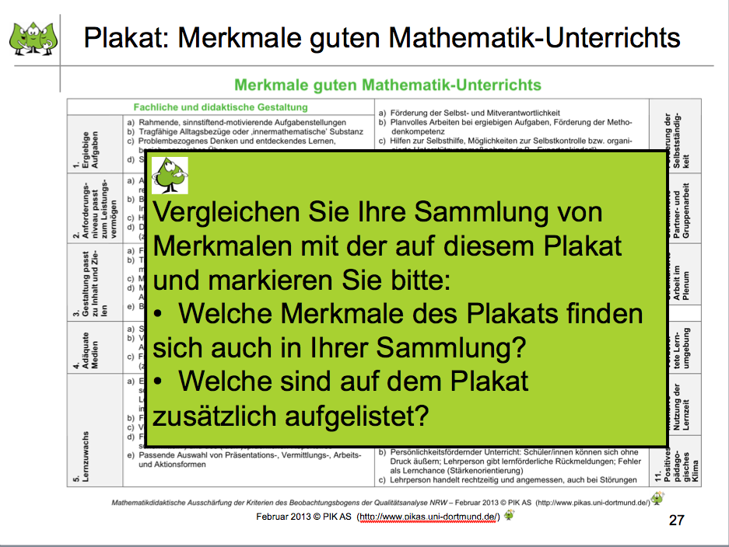  Anmerkung: In der Kurzfassung dieses Moduls wird ein alternatives Vorgehen beschrieben (Nutzung des PIK-Merkmalsbogens noch ohne mögliche Indikatoren, vgl. ebd. S. 8f.). | Folie 22  Folie 23  Folie 24  Folie 25  Folie 26
Ca.  20’  *+20’ | Phase 6: Auseinandersetzung mit einer „ergiebigen“ Aufgabe  Intention: Kennenlernen der Aufgabenstellung „Wie treffen wir die 1000“ , Ableitung der Lernvoraussetzungen für eine erfolgreiche Bearbeitung sowie ggf. Analyse ausgewählter Schülerdokumente zur Ermittlung individueller Vorkenntnisse  Im weiteren Verlauf der Fortbildung steht die Umsetzung von Merkmalen guten Mathematikunterrichts am Beispiel einer Unterrichtsstunde (Wie treffen wir die 1000?) aus einer U-Reihe zur schriftlichen Addition mit Ziffernkarten (Folie 28) im Mittelpunkt.  Anmerkung: Ausführliche Hinweise zur Durchführung der Unterrichtsreihe findet man im Unterrichtsmaterial des Hauses 8 (Unterrichtsplanung „Wir addieren schriftlich mit Ziffernkarten“).  Nach Vorstellung der Unterrichtsreihe (Folie 28) setzen sich die TN mit der für die Unterrichtstunde ausgewählten ergiebigen Aufgabe auseinander (AB 2, Folie 29).  Als zusätzliches Angebot kann hier auch das benutzte Schulbuch noch hinsichtlich der Vorschläge bezogen auf den Umgang mit Ziffernkarten untersucht werden.  Anmerkung: Eine Analyse der Aufgabe findet man in der Sachinformation zu Modul 8.1: „Produktives Üben der schriftlichen Addition mit Ziffernkarten“.  Zu Arbeitsauftrag 1 kann ggf. ein Selbsterfahrungsprozess zur Durchführung einer „Mathekonferenz“ durchlaufen werden. Weitere Informationen zu „Mathekonferenzen“ : http://www.pikas.tu-dortmund.de/material-pik/herausfordernde-lernangebote/haus-8-unterrichts-material/mathe-konferenzen/mathe-konferenzen.html  Die Analyse der Schülerdokumente (Arbeitsauftrag *3, Folie 30) kann ebenfalls als Wahlaufgabe behandelt werden.  Die Dokumente zu „großen Summen“ (AB 3a) sollten dann verbindlich analysiert werden. Als weiteres Angebot können zusätzliche Dokumente zu den „kleinen Summen“ (*AB 3b) bereitgehalten werden.  In der sich anschließenden Phase im Plenum werden die Ergebnisse zu Arbeitsauftrag 3 unter Einblendung der entsprechenden Schülerdokumente (Folien 31 – 33) vorgestellt.  Hinweise zu den Schülerdokumenten:  Rico (Folie 31)  Rico probiert eher unsystematisch aus; er scheint dabei nur bedingt auf die Wertigkeit der einzelnen Stellen zu achten. Um den Anforderungen der Folgestunde gerecht zu werden, sollte sein Blick gezielt auf die Stellen gerichtet wird (siehe hierzu UM, AB Differenzierung nach unten). Optional können die TN sich mit Ricos Dokument zu den kleinen Summen auseinander setzen, um den gesamten Wege des Kindes nachzuvollziehen.  Julia (Folie 32)  Julia nutzt die Einsicht in die Stellenwerte, um gezielt zu Lösungen zu gelangen; sie kann ihre Überlegungen verbalisieren und eine Strategie benennen; sie interpretiert die Aufgabe so, dass sie die größte gefundene Summe nicht mehrfach bildet und hat somit ein systematisches Austauschen innerhalb der Stellenwerte nicht vorgenommen.  Eda (Folie 33)  Eda findet systematisch weitere Aufgaben zu gefundenen großen Summen (Austausch innerhalb des Stellenwertes); sie hat Probleme, ihre Überlegungen in Worte zu fassen und benötigt sprachliche Hilfen. | Folie 28  Folie 29  Folie 30
Ca.  120’ | Phase 7: Konkretisierung: Wie werden gute Aufgaben lernwirksam?  Intention: Planung, Durchführung und Reflexion einer Unterrichtsstunde unter Berücksichtigung der Merkmale guten Mathematikunterrichts  * Kennen lernen einer weiteren Möglichkeit zur Durchführung (Video) und Abgleich mit dem eigenen Vorgehen  ** Analyse der beobachteten Unterrichtsstunde unter Verwendungen eines Protokoll- und des Beobachtungsbogens  In dieser Arbeitsphase (Folie 34) sollen die TN in ihren Gruppen eine Unterrichtsstunde zum Thema „Wie treffen wir die 1000?“ unter Beachtung der Umsetzungsmöglichkeiten der Merkmale guten MU gemeinsam planen. Dafür sollten sie das AB 4a (Planung- und Beobachtungsbogen mit den Kriterien guten Mathematik-Unterrichts) nutzen (Folien 35, 36).  Innerhalb der Gruppe sollten vor der Planung auf jeden Fall Vereinbarungen darüber getroffen werden, wer von den TN zu welchem Zeitpunkt die Unterrichtsreihe/-stunde durchführen wird und ob die Möglichkeit zur kollegialen Hospitation besteht, damit auch tatsächlich vorhandene Lernvoraussetzungen Berücksichtigung finden können.  Folie 34: 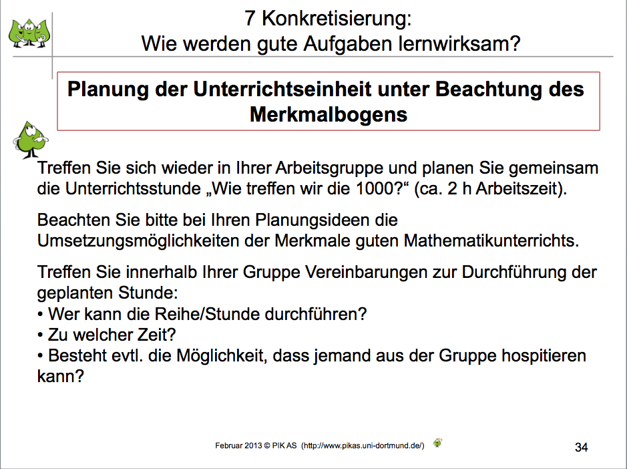  M begleitet die Arbeitsphase beratend, steht bei Fragen und Problemen zur Verfügung.  Im Anschluss sammelt M die organisatorischen Eckpunkte zu den Unterrichtsdurchführungen und weist darauf hin, dass die TN Beobachtungen aus einer durchgeführten kollegialen Hospitation in einen Protokollbogen (*AB 4b) eintragen können. Dazu stehen 4 Varianten zur Auswahl (Folien 37 und 38):  - Die Unterrichtsstunde wird unter bestimmten Indikatoren (z.B. der Frage: „Sind die geplanten Differenzierungsangebote passend?“) protokolliert (Folie 37).  - Die Protokollierung orientiert sich an den einzelnen Phasen des Unterrichts (Folie 37).  - Der Bogen ist offen für eigene Beobachtungsschwerpunkte (Folie 38).  - Der Bogen orientiert sich an den Merkmalen guten Unterrichts (Folie 38).  Falls kollegiale Hospitationen durchgeführt werden können, kann M Merksätze zum Feedback vorstellen und das entsprechende Infopapier ausgeben (*AB 4c; vgl.: http://www.pikas.tu-dortmund.de/material-as/feedback-und-evaluation/feedback-und-evaluation.html#Feedback ).  Zum Abschluss des ersten Teils der Fortbildung gibt M einen Ausblick auf den 2. Teil (Folien 39 und 40):  Nach einem kurzen gemeinsamen Einstieg treffen sich die TN verbindlich in ihrer Arbeitsgruppe und reflektieren die Durchführung(en) der gemeinsam geplanten Unterrichtsstunde unter vorgegebenen Reflexionsfragen. Bei Bedarf kann sich eine kurze Rückmeldephase im Plenum anschließen. Die Fortbildung kann unterschiedlich beendet werden:  - Nach dem Gespräch im Plenum wird empfohlen, Schülerdokumente aus den Durchführungen zu analysieren (Arbeitsauftrag Folie 41) →Abschluss mit den Folien 54- 56  - Anschließend kann der Film als eine weitere Möglichkeit zur Durchführung des Unterrichts gemeinsam angeschaut werden(Folie 42) →Abschluss mit den Folien 54- 56  - Es kann auch noch ein weiterer Termin vereinbart werden, bei der das gezeigte Video noch genauer analysiert wird → weiterer Fortbildungstag mit den Folien 43 - 56  Folie 41:  Die im Folgenden beschriebene Arbeitsphase gibt Hinweise zur letztgenannten Variante. | Folie 35  Folie 36  Folie 37  Folie 38  Folie 42
Ca.  120’ | Phase 7: Konkretisierung: Wie werden gute Aufgaben lernwirksam? (Teil 2)  Intention: Analyse einer Unterrichtsstunde (Video) unter Beachtung der Merkmale guten Mathematikunterrichts  * Analyse repräsentativer Schülerlösungen  In dieser Arbeitsphase (Folie 43) sollen die TN eine gefilmte Unterrichtsstunde zum Thema „Wie treffen wir die 1000? Ein Beitrag zur Diskussion über Merkmale guten Mathematikunterrichts“ als eine mögliche unterrichtliche Umsetzung beobachten und analysieren.  Es sollte das gesamte Video gezeigt werden und jeweils nach den einzelnen Unterrichtsphasen oder bei Bedarf angehalten werden.  Zum besseren Verständnisses der im Video gezeigten Arbeitsphase werden in einem ersten Schritt ausgewählte Schülerdokumente, die im Video im Mittelpunkt stehen, von den TN analysiert (AB 5a, 5b). Damit augenfällig wird, dass die Lehrerin im Video auch die Lernumgebung vorbereitend gestaltet hat, kann auch AB 5c ausgegeben werden, das Fotos aus derselben abbildet.  Die Folien 44-46 zeigen die Ergebnisse von Rico:  Folie 44: Rico hat Einsicht in die Bedeutung der Stellenwerte gewonnen und wählt in den meisten Beispielen Ziffern aus, die als Summe 9 oder 10 ergeben. Er kann aber nur eine Lösung mit der Zielzahl 1000 finden, da er die Überträge nicht richtig beachtet.  Folie 44:  Folie 45: Mithilfe des Differenzierungsangebots entdeckt Rico, dass die Vertauschung der Ziffern innerhalb der Stellenwerte zu weiteren Lösungen führt (Markierung). Dennoch kann er dieses Vorgehen nicht auf die unvollständigen Aufgaben in der unteren Reihe übertragen.  Folie 46: Rico überträgt die Beispiele, die er auf dem Differenzierungsblatt markiert hat, in seinem Forscherbericht und beschreibt sein Vorgehen noch ungenau: („Man muss nur die Zahlen vertauschen, die man hat“).  Die Folien 47 und 48 bilden die Mathekonferenz-Ergebnisplakate der im Film vorstellenden Gruppen ab.  Folie 47:  Eda, Denise und Lisa haben sich für ihre Präsentation darauf geeinigt, innerhalb der Stellen vertikal zu tauschen. Sie markieren mögliche Tauschungen durch farbige Pfeile. In ihrer Erklärung erläutern sie ihre Strategie bedingt nachvollziehbar, da die beschriebene Reihenfolge der Tauschungen nicht mit der Reihenfolge der Aufgabenbeispiele übereinstimmt.  Folie 48:  Kim, Nils und Julia konnten sich nicht einigen. In den Aufgabenbeispielen und der Erläuterung der dazu passenden Strategie halten sie sich im Wesentlichen an Kims Forscherbericht (Erläuterungen siehe oben). Julia ergänzt dieses Protokoll noch durch ihre Vorgehensweise zum Tauschen der Stellen.  Nach einem kurzen Austausch über die Schülerdokumente leitet M die Unterrichtsmitschau mithilfe der Folie 49 ein.  Während der Mitschau können die TN einen der Protokollbögen (AB 4b; Folien 50 und 51) aus der kollegialen Hospitation führen (Hinweise siehe oben).  In den Pausen oder nach der Gesamtmitschau vergleichen die TN ihre Aufzeichnungen und ordnen diese im Beobachtungsbogen (AB 4a; Folien 52 und 53; Hinweise siehe oben: Planungs- und Beobachtungsbogen). Diejenigen Indikatoren guten Mathematikunterrichts, die aus Sicht der TN in der beobachteten Unterrichtsstunde besonders deutlich geworden sind, werden links markiert (z.B. farbig oder durch Häkchen) und rechts durch Notizen konkretisiert (vgl. nachstehendes Dokument aus der Erprobung).  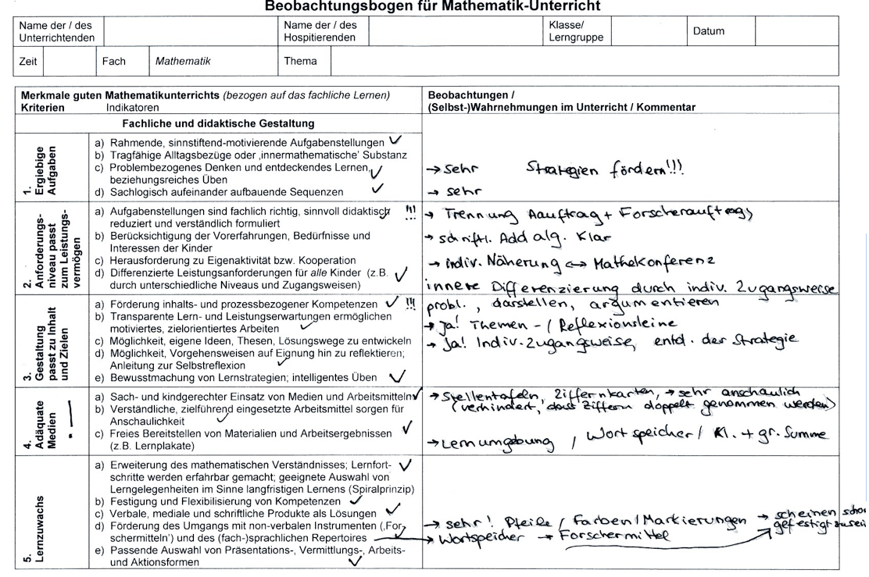  Abschließend sollten die Ergebnisse der Gruppen, z.B. auf einem Flipchartbogen, zur Vorstellung im Plenum festgehalten werden.  Zum Abschluss der Phase moderiert M den Austausch über die Arbeitsergebnisse und fasst sie zusammen.  Anmerkung:  - Einen ausgefüllten Beobachtungsbogen mit möglichen Zuordnungen findet man in der ‚Basisinformation zu Modul 8.1: Wodurch zeichnet sich guter Mathematikunterricht aus?’  Die Ergebnisse dieses Austausches können auch mithilfe eines vergrößerten Exemplars des Merkmals-Plakates zusammengefasst werden (siehe nachstehende Fotos aus der Erprobung).  M gibt am Ende der Fortbildung einen Hinweis auf das AS-Dokumentationsvideo „’Wie treffen wir die 1000?’ – Eine Dokumentation gemeinsamer Unterrichtsplanung, -durchführung und -reflexion im Team“ (Folie 54) und informiert: Guter Mathematikunterricht erschöpft sich nicht darin, dass eine einzelne Lehrperson eine Unterrichtsstunde durchführt, die weitgehend den Kriterien guten Mathematikunterrichts entspricht. Guter Unterricht impliziert auch die professionelle Planung und die Reflexion der gesetzten Ziele, des eigenen Lehrerhandelns sowie die Entwicklung von Konsequenzen für die Weiterarbeit. Dieses reflektierte Weiterlernen gelingt dann besonders gut, wenn Lehrerinnen und Lehrer im Team zusammenarbeiten.  Das AS-Video widmet sich daher dem Schwerpunkt der Lehrer-Kooperation und zeigt auf, wie die von den TN analysierte Unterrichtsstunde im Jahrgangsteam eines dritten Schuljahrs gemeinsam geplant, durchgeführt und reflektiert wurde.  Dazu kann M auch einen kurzen Zusammenschnitt des AS-Video zeigen (ca. 4 Minuten).  Falls Zeit und Interesse besteht, kann auch das komplette AS-Video (ca. 30’) gezeigt werden. Hierzu sollte ggf. ein weiterer Termin vereinbart werden. M findet begleitend hierzu im AS-Material die PPT „Unterrichtsentwicklung in Professionellen Lerngemeinschaften“. Die TN sollten hierzu das ‚Infopapier: Informationen zum Aufbau des AS-Dokumentations-Videos’ erhalten und vor der Videoanalyse studieren (Gesamtdauer ca. 75’).  M beendet die Fortbildung mit der Nachdenkaufgabe zum persönlichen Resümee (Folie 55) und ggf. mit dem Sammeln einzelner Aussagen der TN.  Folie 56: Ggf. können die TN ggf. Wünsche für die Weiterarbeit äußern.  Folie 57: M hat zudem die Möglichkeit, eine Rückmelderunde mit den TN zu gestalten. Dies kann mündlich und/oder durch das Ausfüllen des Rückmeldebogens (vgl. Moderator-Material) erfolgen. | Folie 43  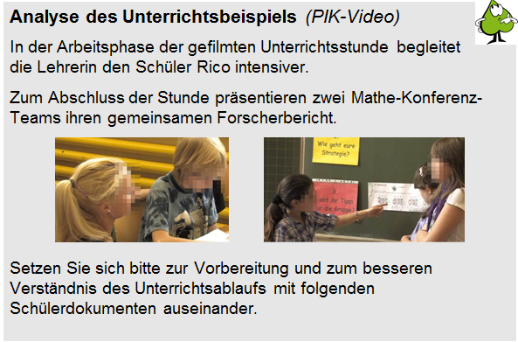  Folie 45  Folie 46  Folie 47  Folie 49  Folie 50  Folie 51  Folie 54  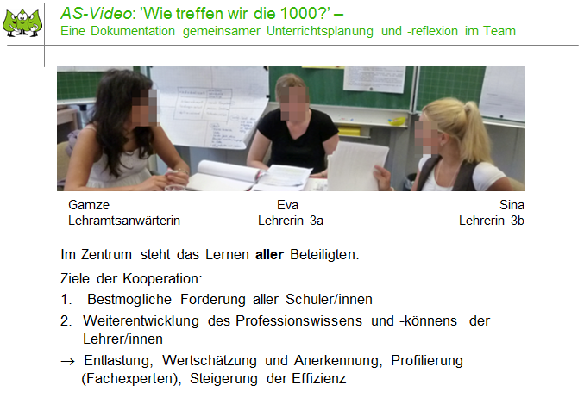  Folie 55

Literaturhinweise:
- Brandt, Birgit & Marcus Nührenbörger (2009): Strukturierte Kooperationsformen im Mathematikunterricht der Grundschule. In: Die Grundschulzeitschrift, Heft 222.223, Friedrich Verlag
- Helmke, Andreas (2003): Unterrichtsqualität. Erfassen, Bewerten, Verbessern. Seelze: Kallmeyer
- Liebig, Sabine (2012): Entdeckendes Lernen – Immer noch (k)ein Thema in Schulen? In: Schulmagazin 5-10, S. 70
- Meyer, Hilbert (2004): Was ist guter Unterricht? Berlin: Cornelsen Verlag Scriptor
- Ministerium für Schule und Weiterbildung des Landes Nordrhein-Westfalen (2008): Richtlinien und Lehrpläne für die Grundschule in Nordhein-Westfalen. Mathematik
- Ministerium für Schule und Weiterbildung des Landes Nordrhein-Westfalen (2008): Kompetenzorientierung – Eine veränderte Sichtweise auf das Lehren und Lernen in der Grundschule. Materialien. Handreichung
- Qualitätsanalyse an Schulen in NRW: Beobachtungsbogen für Unterricht und Lernprozesse. Download unter: www.tresselt.de/download/QA-unterricht/pdf
- Schütte, Sybille (2008): Qualität im Mathematikunterricht der Grundschule sichern, München: Oldenbourg
- Selter, Christoph (2011): „Ich mark Mate“ – Leitideen und Beispiele für einen interesseförderlichen Unterricht. In: Demuth, R., Walther, G. & Prenzel, M. (Hg.): Unterricht entwickeln mit SINUS. Seelze: Klett, Kallmeyer, S. 131 – 139
- Ufer, Stefan, Reiss, Kristina & Aiso Heinze (2009): BIGMATH – Ergebnisse zur Entwicklung mathematischer Kompetenz in der Primarstufe, in: Heinze, Aiso & Grüßing, Meike: Mathematiklernen vom Kindergarten bis zum Studium. Münster
- Winter, Heinrich (1992): Entdeckendes Lernen im Mathematikunterricht. Vieweg: Braunschweig/Wiesbaden
- Wittmann, Erich Ch. (1982): Mathematisches Denken bei Vor- und Grundschulkindern. Braunschweig/Wiesbaden: Vieweg

